

**FACULDADE DE TECNOLOGIA DO IPIRANGA**

**CURSO DE ANÁLISE E DESENVOLVIMENTO DE SISTEMAS**

AMANDA VEIGA FURTADO

**TÍTULO: subtítulo somente se houver**

SÃO PAULO

2024



**FACULDADE DE TECNOLOGIA DO IPIRANGA**

**CURSO DE ANÁLISE E DESENVOLVIMENTO DE SISTEMAS**

AMANDA VEIGA FURTADO

**TÍTULO: subtítulo somente se houver**

Trabalho de Conclusão de Curso apresentado à Faculdade de Tecnologia do Ipiranga, como requisito parcial para a obtenção do grau de Tecnólogo em Tecnologia em Análise e Desenvolvimento de Sistemas.

Orientador: Prof. Norton Barros Glaser

SÃO PAULO

2024

|  |
| --- |
| VEIGA FURTADO, Amanda.  Título do trabalho de conclusão de curso/Amanda Veiga Furtado; orientador: Professor Norton Barros Glaser – São Paulo, Ano (de depósito)  ____ f. (quantidade de folhas do trabalho)  Monografia (Graduação) – Faculdade de Tecnologia do Ipiranga  1-__________ 2-___________ (áreas de concentração) – VEIGA FURTADO, Amanda.  Trad II – FATEC Ipiranga  CDU: ________ |

AMANDA VEIGA FURTADO

**TÍTULO:** se houve subtítulo

Trabalho de Conclusão de Curso apresentado à Faculdade de Tecnologia do Ipiranga, como requisito parcial para a obtenção do grau de Tecnólogo em Tecnologia em Análise e Desenvolvimento de Sistemas.

Data de aprovação:

Banca examinadora:

_____________________________________

Prof.(título) nome do professor

Presidente da Banca

____________________________________

Prof.(título) nome do professor

Professor Convidado

____________________________________

Prof. Norton Barros Glaser

Professor Orientador

SÃO PAULO

2024

*“Se A é o sucesso, então A é igual a X mais Y mais Z. O trabalho é X; Y é o lazer; e Z é manter a boca fechada”.* [*Albert Einstein*](http://pensador.uol.com.br/autor/albert_einstein/)

**RESUMO**

Parte obrigatória do Trabalho de Conclusão de Curso, o resumo deve ser do tipo informativo ou analítico. O Resumo deve ser redigido na terceira pessoa do singular com verbo na voz ativa, em parágrafo único, e conter no mínimo 150 e no máximo 500 palavras. Não devem aparecer abreviações, nem símbolos, nem citações. Em seguida, colocam-se as “palavras-chave”, descritivas do tema da pesquisa. As palavras-chave devem aparecer em ordem alfabética, iniciadas com letra maiúsculas e separadas por ponto entre si. Devem ter no mínimo três e no máximo seis palavras-chave. O resumo sempre deve ser redigido após o término do relatório. No trabalho de graduação da Faculdade de Tecnologia do Ipiranga deve-se colocar também um resumo em língua estrangeira, mais comumente em inglês o “Abstract”, seguido das “*Keywords*”. No Resumo devem ser apresentados a contextualização do tema, os objetivos e justificavas do trabalho, quais os métodos e/ou tecnologias empregadas no desenvolvimento e uma prévia dos resultados. Sugere-se que o resumo seja escrito depois do término do trabalho.

Palavras-chave: FATEC. Modelo. Normas. Resumo. Trabalho de Graduação.

**ABSTRACT**

Tradução do resumo.

Keywords:

**LISTA DE FIGURAS**

Figura 1- Exemplo de figura 13

**LISTA DE TABELAS****LISTA DE ABREVIATURAS E SIGLAS**

CEETEPS Centro Estadual de Educação Tecnológica Paula Souza

IBGE Instituto Brasileiro de Geografia e Estatística

UNESCO United Nations Educational, Scientific and Cultural Organization

**SUMÁRIO**

1 INTRODUÇÃO 12

1.1 Objetivos 12

1.2 Justificativa 13

1.4 Organização do Trabalho 13

2 REVISÃO BIBLIOGRÁFICA 14

**2.1 Seção Nível Dois** 14

**2.1.1 Seção nível três** 14

**2.1.1.1 Seção nível quatro** 14

3 REQUISITOS DO SISTEMA DE SOFTWARE 15

**3.1 Identificação dos requisitos** 15

**3.1.1 Prioridades dos requisitos** 16

3.1.2 Requisitos Funcionais 16

3.1.3 Requisitos Não-Funcionais 17

3.1.4 Regras de Negócio 19

3.2 Modelagem dos requisitos funcionais 19

3.2.1 Atores 20

3.2.2 Diagrama de Caso de Uso 20

3.2.3 Especificação do Caso de Uso 20

4 DESENVOLVIMENTO DO PROJETO 23

4.1 Análise 23

4.1.1 Diagrama de Classes de Análise (Visão de Negócio) 23

4.2 Projeto 24

4.2.1Arquitetura do Sistema 24

4.2.2Diagrama de Classes de Projeto por Caso de Uso 24

4.2.3Diagrama de atividades 25

4.2.4 Diagrama de estados 26

4.2.5 Diagrama de Componentes 27

4.2.6 Modelo de Dados 27

4.2.7 Modelo Lógico da Base de Dados 27

5 RESULTADOS OBTIDOS 29

6 CONSIDERAÇÕES FINAIS 30

REFERÊNCIAS 31

GLOSSÁRIO 32

APÊNDICE A –PLANO E EXECUÇÃO DETESTES 33

5.1 Plano de Testes 33

5.2 Roteiro de Testes 33

APÊNDICE B Modelo de Negócios 34

APÊNDICE C – Implantação 37

APÊNDICE D - Manual do Usuário 38

ANEXO A- Modelo de Anexo 39

1  **INTRODUÇÃO**

Nesta seção você escreverá os principais conceitos relacionados ao seu tema, utilizando citações diretas com menos de 3 linhas e/ou citações indiretas. Não utilizar citação direta com mais de 4 linhas.

A introdução deve ser separada em Contextualização, Lacuna (GAP, problema e ou necessidade), Estado da Arte e proposta, sendo:

1. Contextualização
   1. apresentação da grande área que o trabalho está inserido.
   2. Apresentação de termos, jargões, expressões, metodologias, entre outros.
   3. mostrar a importância do trabalho.
2. Apresentar o GAP

Descrever qual é o problema que não possui solução ou solução parcial a cerca do tema apresentado. Pode ser também apenas uma necessidade encontrada em um ambiente real (cenário). Descrever o cenário em que se identificou o problema (tema) e o cenário proposto após a solução implementada.

1. Mostrar o Estado da Arte (trabalhos mais recentes referente ao tema).
2. Citar trabalhos correlatos ( trabalhos parecidos com o projeto de vocês).
3. Descrever qual é a proposta (solução) do trabalho.

É importante que esta parte do trabalho seja redigida após o término do desenvolvimento, a fim de que o relatório científico alcance a coerência argumentativa, sem a qual não poderia ser considerado um “texto”.

## 1.1 Objetivos

O objetivo da pesquisa deve ser diretamente verificável ao final do trabalho. Um objetivo bem expresso em geral deve ter verbos como “demonstrar”, “provar”, “melhorar”, “desenvolver”, “implementar”, ou seja, usar verbos infinitivos. O aluno que pretende desenvolver um sistema, o objetivo não dever ser as funcionalidades do sistema, uma vez que o objetivo do TCC é desenvolver um sistema.

## 1.2 Justificativa

Nesta seção deve-se explicar a importância do trabalho, por que o desenvolvimento deste projeto é importante.

**1.3 Métodos e Tecnologias**

Nesta seção deve-se explicar qual é o tipo de método científico (indutivo, dedutivo ou hipotético dedutivo, tipo de pesquisa (estudo de caso, pesquisa de campo, experimentos, entre outros) empregado, metodologias de desenvolvimento de Software (Cascata, Prototipação, Processo Unificado, Métodos Ágeis, entre outros) e quais tecnologias (Linguagens de programação, Banco de Dados, Frameworks de desenvolvimentos, plataforma, entre outros) serão empregadas na solução do problema. Nesta seção seja sucinto, ou seja, só apresente brevemente. Detalhes e comparações devem ser feitas no Capítulo 2.

## 1.4 Organização do Trabalho

Este trabalho é composto por 5 capítulos, incluindo esta introdução. No Capítulo 2 é apresentado...... No Capitulo 3....

**2 REVISÃO BIBLIOGRÁFICA**

Neste capítulo, o objetivo é levantar o estado da arte referente ao tema de pesquisa que está sendo realizada. Pode ser realizada uma pesquisa sobre as tecnologias empregadas no desenvolvimento, metodologia de desenvolvimento e plataforma.

O professor orientador que irá elaborar a estrutura desse capítulo, a fim de delinear a pesquisa.

Na Figura 1é apresentado....

Figura 1- Exemplo de figura

**Fonte: Autora (2014)**

**2.1 Seção Nível Dois**

Nesta seção o título deve ter a primeira letra de cada palavra deve estar em maiúsculo e negrito

***2.1.1***

Nesta seção o título deve ter somente a primeira palavra iniciada com maiúsculo. É permitido utilizar negrito e/ou itálico. Na FATEC Ipiranga iremos utilizar o itálico.

**2.1.1.1 Seção nível quatro**

Nesta seção o título deve ter somente a primeira palavra iniciada com maiúsculo. É permitido utilizar itálico ou sublinhado. Na FATEC Ipiranga iremos utilizar o sublinhado, bem como definimos também que serão utilizados no máximo 4 níveis.

1. REQUISITOS DO SISTEMA DE SOFTWARE

Este capítulo tem como objetivo especificar os requisitos funcionais, não funcionais e a regras de negócio, bem como apresentar o protótipo de telas e o cronograma de atividades do desenvolvimento do software. O texto a seguir tem como objetivo relembrar conceitos e padrões de especificação dos requisitos de software.

**3.1 Identificação dos requisitos**

Por convenção, a referência a requisitos é feita através do nome da subseção onde eles estão descritos, seguidos do identificador do requisito, de acordo com a especificação a seguir:

✔ Requisitos funcionais devem ser identificados por: [RFxxx] – nome e descrição e serem descritos na seção requisitos funcionais.

✔ Regras de negócio devem ser identificadas por: [RNxxx] – nome e descrição e serem descritas na seção requisitos funcionais, subitem regras de negócio.

✔ Requisitos não funcionais devem ser identificados por: [RNFxxx] – nome e descrição e serem descritos na seção requisitos não funcionais.

Os requisitos devem ser identificados com um identificador único. A numeração inicia com o identificador [RF001], [RN001] ou [RNF001] e prossegue sendo incrementada à medida que forem surgindo novos requisitos ou regras.

Por convenção, a referência aos casos de uso é feita através do nome da subseção onde eles estão descritos, seguidos do identificador do caso de uso, de acordo com a especificação a seguir:

Casos de Uso devem ser identificados por: CSUXXX – nome a ser descrito na função modelagem funcional.

Os casos de uso devem ser identificados com um identificador único. A numeração inicia com o identificador CSU001 e prossegue sendo incrementada à medida que forem surgindo novos casos de uso.

**3.1.1 Prioridades dos requisitos**

Para estabelecer a prioridade dos requisitos, foram adotadas as denominações “essencial”, “importante” e “desejável”.

✔ **Essencial** é o requisito sem o qual o sistema não entra em funcionamento. Requisitos essenciais são requisitos imprescindíveis, que têm que ser implementados impreterivelmente.

✔ **Importante** é o requisito sem o qual o sistema entra em funcionamento, mas de forma não satisfatória. Requisitos importantes devem ser implementados, mas, se não forem, o sistema poderá ser implantado e usado mesmo assim.

✔ **Desejável** é o requisito que não compromete as funcionalidades básicas do sistema, isto é, o sistema pode funcionar de forma satisfatória sem ele. Requisitos desejáveis podem ser deixados para versões posteriores do sistema, caso não haja tempo hábil para implementá-los na versão que está sendo especificada.

3.1.2 Requisitos Funcionais

**[RF001] – REGISTRA E MANTEM PERFIL DE ACESSO AO USUÁRIO**

|  |  |  |  |  |  |  |
| --- | --- | --- | --- | --- | --- | --- |
| **Prioridade**: | ■ | Essencial | □ | Importante | □ | Desejável |

Descrição:

**1.** Este requisito permite que o usuário realize seu auto cadastro a partir de e-mail, senha e nome de usuário.

**2.** Este requisito permite que o usuário adicione uma foto para seu perfil.

**3.** Este requisito permite que o usuário posteriormente altere a foto de perfil ou o nome de usuário.

**[RF002] – LOGAR**

|  |  |  |  |  |  |  |
| --- | --- | --- | --- | --- | --- | --- |
| **Prioridade**: | ■ | Essencial | □ | Importante | □ | Desejável |

Descrição:

Este requisito permite que o usuário realize login com e-mail e senha.

**[RF003] – RECUPERAR CONTA**

|  |  |  |  |  |  |  |
| --- | --- | --- | --- | --- | --- | --- |
| **Prioridade**: | □ | Essencial | ■ | Importante | □ | Desejável |

Descrição:

Este requisito permite que o usuário recupere sua conta.

**[RF004] – CONSULTAR RECEITAS**

|  |  |  |  |  |  |  |
| --- | --- | --- | --- | --- | --- | --- |
| **Prioridade**: | ■ | Essencial | □ | Importante | □ | Desejável |

Descrição:

Este requisito permite que o usuário realize uma consulta a partir do nome da receita ou categoria da receita apresentado resultados compatíveis. Caso nenhum filtro seja informado ou não haja correspondência, o sistema deverá apresentar uma mensagem indicado a falta de resultados.

O sistema deverá permitir que o usuário realize uma consulta rápida a partir de ingredientes selecionados pelo ele mesmo. Caso nenhum filtro seja informado ou não haja correspondência, o sistema deverá apresentar uma mensagem indicado a falta de resultados.

**[RF005] – INTERAGIR COM RECEITA**

|  |  |  |  |  |  |  |
| --- | --- | --- | --- | --- | --- | --- |
| **Prioridade**: | □ | Essencial | □ | Importante | ■ | Desejável |

Descrição:

**1.** O sistema deverá permitir que o usuário favorite uma receita.

**2.** O sistema deverá permitir que o usuário denuncie uma receita para o administrador.

**3.** O sistema deverá permitir que o usuário comente uma receita.

**[RF006] – POSTAR RECEITA**

|  |  |  |  |  |  |  |  |
| --- | --- | --- | --- | --- | --- | --- | --- |
| **Prioridade**: |  | ■ | Essencial | □ | Importante | □ | Desejável |

Descrição:

O sistema deverá permitir que o usuário poste uma receita. A receita deve conter nome, tempo de preparo, quantidade de pessoas servidas, lista e quantidade de ingrediente, modo de preparo, foto, categoria.

**[RF007] – DELETAR RECEITAS**

|  |  |  |  |  |  |  |
| --- | --- | --- | --- | --- | --- | --- |
| **Prioridade**: | □ | Essencial | ■ | Importante | □ | Desejável |

Descrição:

O sistema deverá permitir que o administrador delete receitas de qualquer usuário.

**[RF008] – BANIR USUARIOS**

|  |  |  |  |  |  |  |
| --- | --- | --- | --- | --- | --- | --- |
| **Prioridade**: | □ | Essencial | ■ | Importante | □ | Desejável |

Descrição:

O sistema deverá permitir que o administrador bana o usuário.

**[RF009] – SUGERIR INGREDIENTE OU CATEGORIA**

|  |  |  |  |  |  |  |
| --- | --- | --- | --- | --- | --- | --- |
| **Prioridade**: | □ | Essencial | □ | Importante | ■ | Desejável |

Descrição:

O sistema deverá permitir que o usuário sugira ingredientes ou categorias para serem adicionados a banco de dados do site.

**[RF010] – EDITAR RECEITAS**

|  |  |  |  |  |  |  |
| --- | --- | --- | --- | --- | --- | --- |
| **Prioridade**: | ■ | Essencial | □ | Importante | □ | Desejável |

Descrição:

O sistema deverá permitir que o usuário edite ou delete uma receita já postada.

**[RF011] – VER CATEGORIAS**

|  |  |  |  |  |  |  |
| --- | --- | --- | --- | --- | --- | --- |
| **Prioridade**: | □ | Essencial | □ | Importante | ■ | Desejável |

Descrição:

O sistema deverá permitir que o usuário veja receitas por categoria (Ex.: Culinária Portuguesa, Sem Lactose).

3.1.3 Requisitos Não-Funcionais

**Requisitos de Produto:** Conjunto de requisitos para prover conteúdo aos usuários cadastrados.

**[RNF001] – Senha Criptografada**

|  |  |  |  |  |  |  |
| --- | --- | --- | --- | --- | --- | --- |
| **Prioridade**: | n | Essencial | ¨ | Importante | ¨ | Desejável |

**Descrição**: O sistema deve prover ao usuário senha criptografada. O sistema deve fazer uso de um algoritmo que não permita obter a senha criptografada. A criptografia será feita pela função password_hash.

**[RNF002] – Usabilidade**

|  |  |  |  |  |  |  |
| --- | --- | --- | --- | --- | --- | --- |
| **Prioridade**: | n | Essencial | ¨ | Importante | ¨ | Desejável |

**Descrição**: O sistema deve prover interface simples e intuitiva, de fácil navegação para facilitar o uso do mesmo por parte dos usuários.

**[RNF003] – Segurança Básica**

|  |  |  |  |  |  |  |
| --- | --- | --- | --- | --- | --- | --- |
| **Prioridade**: | n | Essencial | ¨ | Importante | ¨ | Desejável |

**Descrição:**  Todos os campos de inserção de texto devem ter segurança básica para evitar a digitação de códigos maliciosos.  Os campos de texto, com exceção dos de e-mail e senha, não aceitarão caracteres como \, /, @, <, >, #, $, %, &, *, {, }, [ e ].

**[RNF004] – Apresentação da Interface Gráfica**

|  |  |  |  |  |  |  |
| --- | --- | --- | --- | --- | --- | --- |
| **Prioridade**: | n | Essencial | ¨ | Importante | ¨ | Desejável |

**Descrição:** O sistema deve fazer uso, exclusivamente, da língua portuguesa para todo e qualquer texto apresentado.

**Requisitos de Processo: Relativos ao processo utilizado para desenvolvimento do sistema.**

**[RNF005] – Arquitetura de software Prioridade:**

|  |  |  |  |  |  |  |
| --- | --- | --- | --- | --- | --- | --- |
| **Prioridade**: | n | Essencial | ¨ | Importante | ¨ | Desejável |

**Descrição:** O sistema deve empregar arquitetura de (três) camadas: servidor de aplicação e banco de dados, Servidor WEB e computador.

**Requisitos de Tecnologia: Relativos à tecnologia adota no desenvolvimento do sistema.**

**[RNF006] – Linguagens adotadas**

|  |  |  |  |  |  |  |
| --- | --- | --- | --- | --- | --- | --- |
| **Prioridade**: | n | Essencial | ¨ | Importante | ¨ | Desejável |

**Descrição:** O sistema deve utilizar a linguagem HTML e  PHP Javascript.

**[RNF007] – Banco de Dados**

|  |  |  |  |  |  |  |
| --- | --- | --- | --- | --- | --- | --- |
| **Prioridade**: | n | Essencial | ¨ | Importante | ¨ | Desejável |

**Descrição:** O sistema deve utilizar o sistema gerenciador de banco de dados MySQL. arquitetura do sistema será composta respectivamente de computador, servidor web e servidor de aplicação e banco de dados

### 3.1.4 Regras de Negócio

**[RN001] – Identificação de Usuário**

**Descrição:** O e-mail e o nome de usuário devem ser únicos para cada usuário.

**[RN002] – Pesquisar receita**

**Descrição:** O usuário pode pesquisar uma receita estado ou não logado.

**[RN003] – Interagir com receita**

**Descrição:**  O usuário poderá apenas interagir ou postar uma receita estado logado.

**[RN004] – Registro do E-mail**

**Descrição:** Para haver o registro do e-mail deve ser verificado se o usuário inseriu um texto obedecendo as regras do formato e-mail.

**[RN005] – Recuperar Conta**

**Descrição:** O usuário recuperara a senha por e-mail

**[RN006] – Marcar Ingredientes**

**Descrição:** Só será possível pesquisar receitas por ingrediente se pelo mesmo um ingrediente ter sido selecionado.

**[RN007] – Pré-selecionar Ingredientes**

**Descrição:** Ingredientes como água, sal, açúcar, óleo de cozinha, vinagre, orégano, ketchup, mostarda e manteiga devem estar previamente selecionados para o usuário com o objetivo de facilitar a pesquisa.

* 1. Modelagem dos requisitos funcionais

Neste item estão descritos os requisitos a serem atendidos funcionalmente pelo sistema de uma forma simples, possibilitando a compreensão do comportamento do sistema pela perspectiva do usuário. Estão descritos os atores e o diagrama de caso de uso.

### 3.2.1 Atores

**USUÁRIO:** Representa pessoas utilizam o site

**ADMINISTRADOR:** Representa as pessoas responsáveis pelo site

### 3.2.2 Diagrama de Caso de Uso

Figura XX - Notação básica do diagrama de caso de uso.

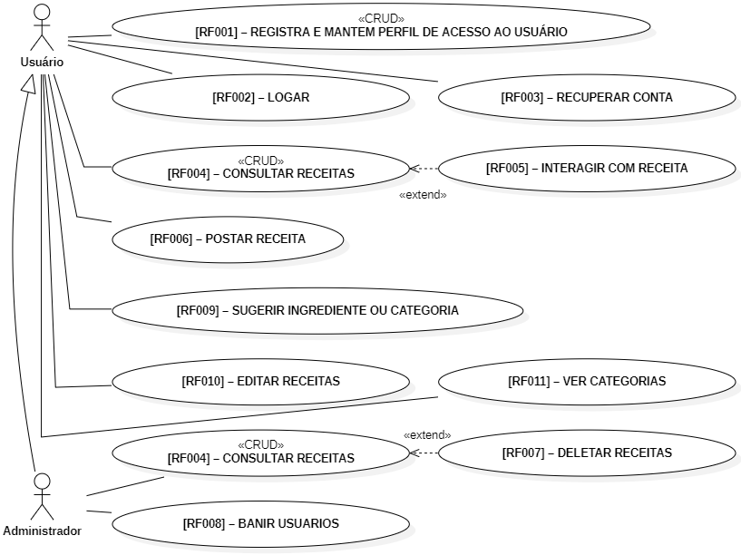

Fonte: Autores (2024)

### 3.2.3 Especificação do Caso de Uso

|  |
| --- |
| **CSU001** |
|  |
|  |
|  |
|  |
|  |
|  |
|  |

|  |
| --- |
| **CSU002 – LOGAR** |
| **Sumário:** Este caso de uso permite que o usuário realize login com e-mail e senha. |
| Pré-condição: O usuário deve estar cadastrado no sistema |
| **Fluxo Principal**  Esse caso de uso se inicia quando o ator usuário acessa a “página logar”. O ator usuário informa seu endereço de e-mailO sistema valida e aceita o formato do endereço de e-mailO ator usuário informa sua senhaO sistema valida as informações de login e loga o ator usuário.O ator usuário é redirecionado a página Home |
| Fluxos Alternativos: Não se aplica. |
| Fluxos de Exceção[FE1] Fluxo Exceção 1: Formato do endereço de e-mail invalidoEsse fluxo alternativo ocorre quando o ator usuário não digita um formato de e-mail válido.O sistema alerta o ator usuário que o endereço não é válido.O fluxo retorna ao passo 1 do fluxo básico.[FE2] Fluxo Exceção 2: Falha no LoginEsse fluxo alternativo ocorre quando o sistema não consegue validar as informações de login, pois o ator usuário não possui cadastro ou cometeu um erro de digitação.O sistema exibe uma mensagem informando “login inválido”.O fluxo retorna ao passo 1 do fluxo básico |
| Pós-condições: Não se aplica. |
| Regras de Negócio: RN001, RN002 |

Figura XX - Protótipo de tela I002 – Logar

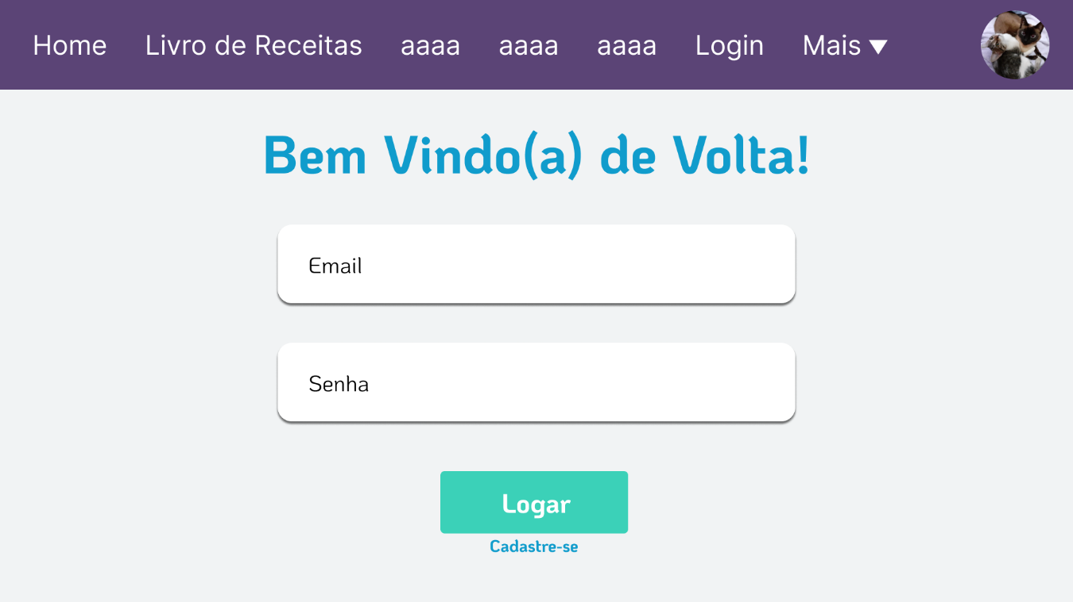

**Fonte: Autores (2024)**

|  |
| --- |
| **CSU003** |
|  |
|  |
|  |
|  |
|  |
|  |
|  |

|  |
| --- |
| **CSU004 – CONSULTAR RECEITAS** |
| **Sumário:**  Este caso de uso permite que o usuário:   1. realize uma consulta a partir do nome da receita apresentado resultados compatíveis. Caso nenhum filtro seja informado ou não haja correspondência, o sistema deverá apresentar uma mensagem indicado a falta de resultados. 2. realize uma consulta rápida a partir de ingredientes selecionados pelo ele mesmo. Caso nenhum filtro seja informado ou não haja correspondência, o sistema deverá apresentar uma mensagem indicado a falta de resultados. |
| Pré-condição: Não existem pré-condições para a realização deste teste |
| **Fluxo Principal** Este caso de uso se inicia quando o ator cliente escolhe pesquisar sua receita pelos ingredientesAcessar página inicial do sitePesquisar Ingrediente ou palavras-chaves que representam uma categoria na barra de pesquisaSelecionar IngredientesClicar em PesquisarClicar em Receita |
| Fluxos AlternativosEste caso de uso se inicia quando o ator cliente escolhe pesquisar sua receita pelo nomeAcessar página inicial do siteClicar em Buscar por Receita (Menu)Digitar no nome de uma receita e clicar em PesquisarClicar em Receita |
| Fluxos de Exceção[FE1] Fluxo Exceção 1: Pesquisa não retorna resultados/Campos de Pesquisa inválidos (Consultar Receitas por Ingredientes)Este fluxo alternativo ocorre quando a Consultar Receitas por Ingredientes não retorna resultados ou caracteres invalidados são inseridos.Acessar página inicial do sitePesquisar Ingrediente ou palavras-chaves que representam uma categoria na barra de pesquisaO sistema exibe uma mensagem que o ingrediente pesquisado não foi encontrado.O fluxo retorna ao passo 1 do fluxo básico.[FE2] Fluxo Exceção 2: Pesquisa não retorna resultados/Campos de Pesquisa inválidos (Consultar Receitas por Nome)Acessar página inicial do siteClicar em Buscar por Receita (Menu)Pesquisar Ingrediente categoria na barra de pesquisaO sistema exibe uma mensagem que a receita pesquisada não foi encontrada.O fluxo retorna ao passo 1 do fluxo básico. |
| Pós-condições: Não se aplica. |
| Regras de Negócio: RN002, RN007, RN008 |

Figura XX - Protótipo de tela I004-1 – Consultar Receitas por Ingredientes

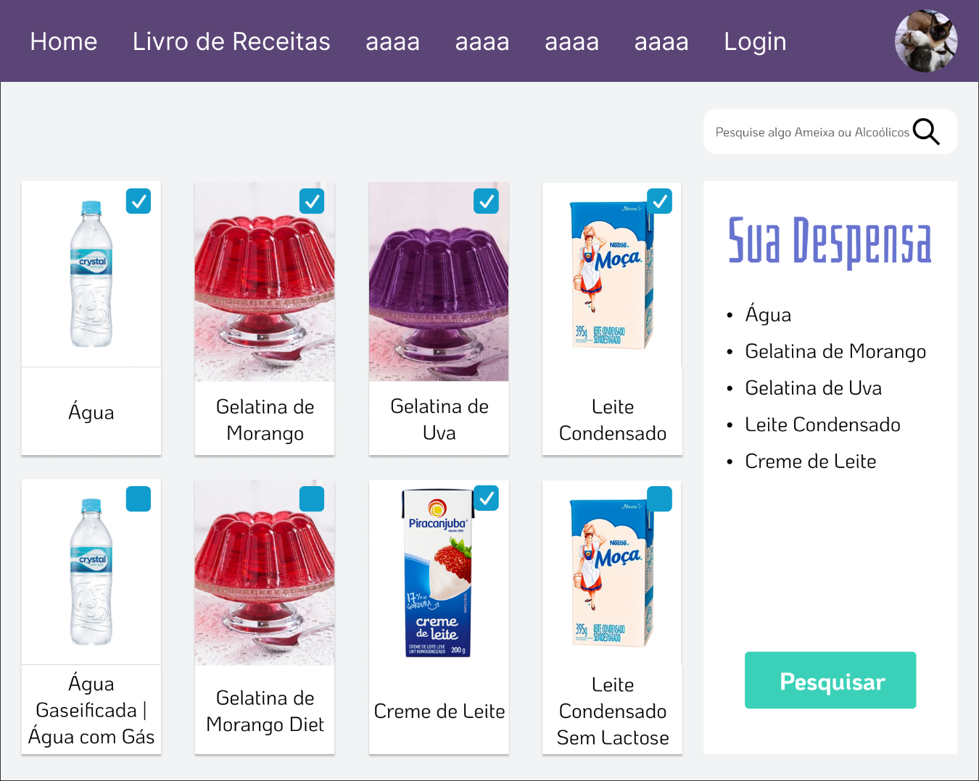

Fonte: Autores (2022)

Figura XX - Protótipo de tela I004-2 – Consultar Receitas por Nome

Fonte: Autores (2024)

|  |
| --- |
| **CSU005 – INTERAGIR COM RECEITA** |
| **Sumário:**  Este caso de uso permite que o usuário:   1. Favorite uma receita 2. Denuncie uma receita para o administrador 3. Comente uma receita. |
| Pré-condição: O usuário deve estar cadastrado. |
| **Fluxo Principal**  Este caso de uso se inicia quando o ator usuário acessa uma receita e decide favorita-la O usuário clica no botão favoritarO sistema devolve uma confirmação para o usuário |
| Fluxos Alternativos[FA1] Fluxo Alternativos: Denunciar Receita Este caso de uso se inicia quando o ator usuário acessa uma receita e decide denunciá-la O usuário clica no botão denunciarO sistema devolve uma confirmação para o usuário[FA2] Fluxo Alternativos: Denunciar Receita Este caso de uso se inicia quando o ator usuário acessa uma receita e decide deixar um comentário O usuário escreve o comentárioO usuário posta o comentário |
| Fluxos de Exceção: Não se aplica. |
| Pós-condições: Não se aplica. |
| Regras de Negócio: RN003 |

Figura XX - Protótipo de tela I005 – Interagir com Receita

Fonte: Autores (2024)

|  |
| --- |
| **CSU006** |
|  |
|  |
|  |
|  |
|  |
|  |
|  |

|  |
| --- |
| **CSU007** |
|  |
|  |
|  |
|  |
|  |
|  |
|  |

|  |
| --- |
| **CSU008** |
|  |
|  |
|  |
|  |
|  |
|  |
|  |

|  |
| --- |
| **CSU009 – SUGERIR INGREDIENTE OU CATEGORIA** |
| **Sumário:**  Este caso de uso deverá permitir que o usuário sugira ingredientes ou categorias para serem adicionados a banco de dados do site. |
| Pré-condição: O usuário deve estar cadastrado. |
| **Fluxo Principal**  Esse caso de uso se inicia quando o ator cliente um usuário acessa a “página de sugestões” O ator usuário escreve sua sugestãoO ator usuário escolhe o tipo da sugestãoO ator usuário aperta o botão enviarO sistema exibe uma mensagem confirmando o envio e a agradecendo a contribuição. |
| Fluxos Alternativos: Não se aplica. |
| Fluxos de Exceção[FE1] Fluxo Exceção 1: Símbolo InvalidoEste fluxo alternativo ocorre quando o usuário insere qualquer caractere além dos do alfabeto da linga portuguesa.Usuário insere caractere invalidoO sistema exibe uma mensagem alertando a presença de um caractere invalidoO fluxo retorna ao passo 1 do fluxo básico. |
| Pós-condições: Não se aplica. |
| Regras de Negócio: Não se aplica. |

Figura XX - Protótipo De Tela I009 – Ingrediente Ou Categoria

Fonte: Autores (2024)

|  |
| --- |
| **CSU010** |
|  |
|  |
|  |
|  |
|  |
|  |
|  |

|  |
| --- |
| **CSU011 – Ver Categorias** |
| **Sumário:**  Este caso de uso deverá permitir que o usuário veja receitas por categoria (Ex.: Culinária Portuguesa, Sem Lactose). |
| Pré-condição: Não se aplica. |
| **Fluxo Principal** Este caso de uso se inicia quando o ator usuário acessa a pagina “Livro de Receitas”O ator usuário clica uma categoriaO sistema exibe os as receitas correspondentes a categoria escolhida |
| Fluxos Alternativos: Não se aplica. |
| Fluxos de Exceção: Não se aplica. |
| Pós-condições: Não se aplica. |
| Regras de Negócio: Não se aplica. |

Figura XX - Protótipo De Tela I0011 – Ver Categoria

Fonte: Autores (2024)

DESENVOLVIMENTO DO PROJETO

Este capítulo tem como objetivo analisar, detalhar e propor uma solução geral do sistema, sob o ponto de vista de negócio, de acordo com os requisitos levantados e validados no capítulo 3. Além disso, é apresentado o refinamento da proposta de solução geral do sistema, apresentando a solução técnica, incluindo a visão de projeto e implementação, a arquitetura e a tecnologia utilizada.

* 1. Análise

Neste item será apresentado o modelo do domínio, visão de negócio, que representa um primeiro modelo conceitual do diagrama de classes.

* + 1. Diagrama de Classes de Análise (Visão de Negócio)

Figura XX - Notação básica do diagrama de classes.

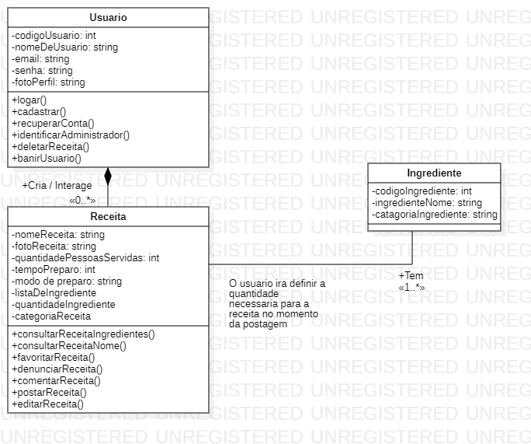

**Fonte: Autores (2024)**

* 1. Projeto

Neste item será apresentado o modelo do domínio, visão de negócio, que representa um primeiro modelo conceitual do diagrama de classes.

4.2.1 Arquitetura do Sistema

Figura XX - Notação básica do diagrama de implantação..

**Fonte: Autores (2024)**

4.2.2 Diagrama de Classes de Projeto por Caso de Uso

**[RF002] – LOGAR**

Figura XX - Notação básica do diagrama de classe do CSU002

**Fonte: Autores (2024)**

**Figura XX - Notação básica do diagrama de sequência do CSU002**

**Fonte: Autores (2024)**

**[RF003] – RECUPERAR CONTA**

Figura XX - Notação básica do diagrama de classe do CSU003

**Fonte: Autores (2024)**

**Figura XX - Notação básica do diagrama de sequência do CSU003**

**Fonte: Autores (2024)**

**[RF004] – CONSULTAR RECEITAS**

Figura XX - Notação básica do diagrama de classe do CSU004-1

**Fonte: Autores (2024)**

**Figura XX - Notação básica do diagrama de sequência do CSU004-1**

**Fonte: Autores (2024)**

Figura XX - Notação básica do diagrama de classe do CSU004-2

**Fonte: Autores (2024)**

**Figura XX - Notação básica do diagrama de sequência do CSU004-2**

**Fonte: Autores (2024)**

**[RF006] – POSTAR RECEITA**

Figura XX - Notação básica do diagrama de classe do CSU006

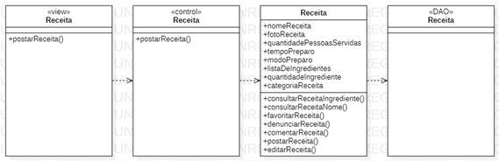

**Fonte: Autores (2024)**

**Figura XX - Notação básica do diagrama de sequência do CSU006**

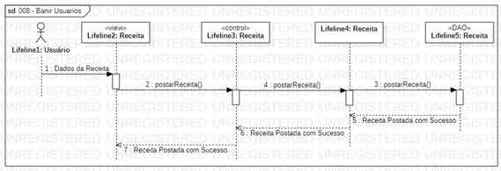

**Fonte: Autores (2024)**

**[RF008] – BANIR USUARIOS**

**Figura XX - Notação básica do diagrama de sequência do CSU008**

**Fonte: Autores (2024)**

**Figura XX - Notação básica do diagrama de sequência do CSU008**

**Fonte: Autores (2024)**

4.2.3 Diagrama de atividades

**Figura XX - Notação básica do diagrama de atividades - CSU002**

**Fonte: Autores (2024)**

* + 1. Diagrama de estados

Figura XX - Notação básica do diagrama de estados.

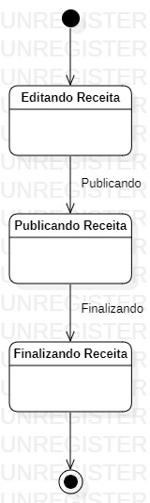

**Fonte: Autores (2024)**

* + 1. Diagrama de Componentes

Representa a parte física do sistema, exibindo os componentes do sistema e a dependência entre eles. Cada componente é composto por uma ou mais classes. Propõe uma visão estática do sistema. O diagrama de componentes é utilizado para modelar a arquitetura e solução de implementação do sistema. Através do diagrama de componentes pode-se gerar pseudo-código em linguagens de programação.

Sendo que componente segundo a OMG é “a parte modular, possível de ser implantada e substituível de um sistema que encapsula implementação e exibe um conjunto de interfaces”.

Se necessário, neste item deve ser apresentado o diagrama de componentes que apresenta a organização e as dependências entre os componentes. Na Figura 9 é apresentada a notação do diagrama de componentes.

Figura 9 - - Notação básica do diagrama de componentes.

 **Fonte: Autores (2024)**

* + 1. Modelo de Dados

Nesta seção é apresentado o Modelo de Dados empregado no projeto.

* + 1. Modelo Lógico da Base de Dados

Neste item deve ser apresentado o modelo lógico da base de dados (normalmente o modelo relacional com definição de Chaves primárias e estrangeiras). Não é necessário apresentar o Modelo Conceitual (normalmente Modelo entidade-Relacionamento)

Como base para geração do modelo lógico pode-se utilizar o diagrama de classes. Geralmente ferramentas CASE geram automaticamente o modelo lógico da base de dados a partir do diagrama de classes. A seguir um exemplo de modelo lógico de base de dados.

Figura 10 - Modelo lógico de base de dados.



**Fonte: Autores (2024)**

5 RESULTADOS OBTIDOS

Neste capítulo devem ser descritos os resultados obtidos com o desenvolvimento do trabalho. Devem ser apresentados interfaces, gráficos, figuras entre outros, com a finalidade de demonstrar graficamente o sistema implementado.

# 6 CONSIDERAÇÕES FINAIS

Ao encerrar o trabalho, devem-se retomar os elementos apresentados na introdução (objetivos, problema, justificativa, hipóteses) e os dados levantados ao longo do desenvolvimento a fim de “fechar” o encadeamento lógico das ideias, constituindo a análise final do assunto. De acordo com o Centro Paula Souza (2008, p. 14), a conclusão “[...] é uma reafirmação das ideias principais tratadas no documento, a partir dos resultados da pesquisa.”

Em trabalhos realizados ao longo do curso é interessante que se denomine esta parte final de ’Considerações Finais‘, por se tratar de ’estudos exploratórios‘ que não possuem, necessariamente, uma conclusão definitiva.

**REFERÊNCIAS**

Item obrigatório.

No manual tem mais exemplos.

ARANHA, G. 2004. **O processo de consolidação dos jogos eletrônicos como instrumento de comunicação e de construção de conhecimento**. Ciências & Cognição; Ano 01, Vol 03, pp. 21-62. Disponível em: < [www.cienciasecognicao.org](http://www.cienciasecognicao.org/#_blank)>. Acesso em: mar. 2008.

SASSAKI, R. K. 1997**. Inclusão: Construindo uma Sociedade Para Todos**. Rio de Janeiro, Editora WVA, 174 p.

SANTOS, M. P. 2000. **Educação Inclusiva e a Declaração de Salamanca: Conseqüências ao Sistema Educacional Brasileiro**. In Revista Integração, nº 22, MEC. Secretaria de Educação Especial.

STAIMBACK, S. & W. STAIMBACK , 1999. **Inclusão: Um guia para Educadores**. Porto Alegre, Artes Médicas, 451 p.

CARVALHO, R. E. 1998. **A Nova LDB e a Educação Especial**. (2), Rio de Janeiro, Editora WVA,142 p.

ALMEIDA, M. A. de. **3D Studio Max**. Disponível em: <http://www.juliobattisti.com.br/tutoriais/marilanealmeida/3dstudiomax001.asp.> Acesso em:

PRODUÇÃO PROFISSIONAL.  **3Ds Max 8** Disponível em: <http://www.producaoprofissional.com.br/article.php?a=184>. Acesso em:

MANSSOUR, Isabel Harb. 2000.  **Introdução à VRML 2.0**. Disponível em: <http://www.inf.pucrs.br/~manssour/VRML/ConceitosImportantes.html>. Acesso em:

**GLOSSÁRIO**

Item opcional

**Componente:** representa uma parte física da implementação de um sistema, que inclui código de software, com o objetivo de criar código de software coeso para sua reutilização e facilidade de manutenção.

**<<crud>>:** estereótipo estendido da UML que representa CREATE, READ, UPDATE e DELETE.

**Ferramenta CASE (*Computer Aided Software Engineering*):** é uma ferramenta que auxilia no processo de desenvolvimento de software, ajudando a garantir a qualidade do projeto e facilitando a criação de modelos, documentos.

**MVC:** padrão de projeto de arquitetura que representa MODEL-VIEW-CONTROL.

**Padrões de Projeto (*design patterns*):** são soluções simples para problemas específicos no projeto de software orientado a objetos. Padrões de projeto capturam soluções que foram desenvolvidas e aperfeiçoadas ao longo do tempo.

**Recursos alocados:** pessoas que irão trabalhar no projeto.

**Regras de negócio**: declarações e regras da política ou condição que deve ser satisfeita no âmbito do negócio.

**Requisito:** um requisito descreve uma condição ou capacidade à qual um sistema deve se adaptar, sejam necessidades dos usuários, um padrão ou uma especificação.

***Stored Procedures*:** é uma rotina escrita através de comandos SQL, que tem como objetivo encapsular o processo de negócio e sua reutilização. As *stored procedures* ficam armazenadas no gerenciador de banco de dados.

**TDD:***Test Driven Development.* É uma técnica de testes associada ao desenvolvimento ágil de software.

**Usabilidade:** é a qualidade da interface humano-computador, que permite que o usuário realize com eficiência e conforto as atividades a que o sistema se destina.

Item Obrigatório

Vocês podem usar a disciplina de Testes para realizar essa parte

APÊNDICE A –PLANO E EXECUÇÃO DETESTES

Neste capítulo o objetivo é identificar erros no sistema, validar as funções do sistema, verificar se os requisitos foram implementados de forma adequada. Sugere-se a criação de um plano de testes e um roteiro de testes baseando nos casos de uso. Também pode-se utilizar a técnica de *Test Driven Development* (TDD ), neste caso os testes também devem ser registrados.

5.1 Plano de Testes

5.1.1 Escopo

Este plano de teste abordará testes de unidade e de sistema do site de receitas e sua integração com o banco de dados.

5.1.2 Itens-alvo dos Testes

A tabela abaixo lista os casos de testes, baseado nos casos de uso, que serão sujeitos a testes funcionais e a priorização de cada um deles

|  |  |  |
| --- | --- | --- |
| **Item-Alvo** | **Fator De**  **Risco** | **Ordem De**  **Prioridade** |
| Registra E Mantem Perfil De Acesso Ao Usuário | 3 | 2º |
| Logar | 2 | 3º |
| Recuperar Conta | 2 | 4º |
| Consultar Receitas Por Nome | 2 | 3º |
| Consultar Receitas Por Lista De Ingredientes | 4 | 1º |
| Interagir Com Receita | 3 | 5º |
| Postar Receita | 4 | 2º |
| Deletar Receitas | 3 | 3º |
| Banir Usuários | 1 | 5º |
| Sugerir Ingrediente Ou Categoria | 1 | 5º |
| Editar Receitas | 3 | 3º |
| Ver Categorias | 1 | 5º |

5.1.3 Resumo dos testes planejados

5.1.3.1 Resumo dos testes planejados

Os principais testes planejados para o Módulo 1 são:

- Teste funcional do caso de uso “Logar”, incluindo a criptografia e segurança dos dados;

- Teste funcional do caso de uso “Registra E Mantem Perfil De Acesso Ao Usuário”, incluindo a criptografia e segurança dos dados;

- Teste funcional do caso de uso “Consultar Receitas”.

5.1.3.2 Resumo dos Outros Candidatos a Possível Inclusão

A seguir temos um resumo de áreas de teste cuja avaliação e investigação poderão ser úteis, mas que ainda não foram suficientemente pesquisadas, e que a princípio não serão priorizados para testes:

· Testes de Desempenho;

· Testes de Concorrência (Quantidade de acesso simultâneos);

· Testes de Volume.

**5.1.3.3. Resumo das Exclusões dos Testes**

Não existem Exclusões dos Testes.

**5.1.4 Necessidades ambientais**

**5.1.4.1 Hardware básico do sistema**

|  |  |  |
| --- | --- | --- |
| **Recursos do Sistema** | | |
| **Recurso** | **Quantidade** | **Nome e Tipo** |
| Servidor de Banco de Dados | 1 | MySql |
| Rede ou Sub-rede | 1 | Qualquer |
| PC | 1 | Estação de trabalho com navegador e acesso à Intranet |
| Celular | 1 |

**5.1.4.2 Software básico do sistema**

|  |  |
| --- | --- |
| **Nome do Elemento de Software** | **Tipo e Outras Observações** |
| Windows 10 | Sistema Operacional |
| Chrome (Versão mais recente) | Navegador da Internet |
| MySql Server | Servidor de Banco de Dados |
| WampServer | Windows web development environment |

**5.1.5. Responsabilidades, perfil da equipe e necessidades de treinamento**

**5.1.5.1. Pessoas e papéis**

|  |  |  |
| --- | --- | --- |
| **Recursos Humanos** | | |
| **Papel** | **Papel Recursos Mínimos Recomendáveis** | **Responsabilidades ou Comentários Específicos** |
| Analista de Teste | 1 | Identifica e define os testes específicos a serem conduzidos e quais ferramentas de testes serão utilizadas e como. |
| Testador | 1 | Implementa e executa os testes. |

**5.1.5.2. Riscos, dependências, suposições e restrições**

O maior risco neste trabalho é a falta de experiência dos envolvidos com programação. As restrições são relacionadas ao fato de existir apenas uma pessoa por trás do projeto, o que pode causar um problema com o tempo. Minhas suposições são que algumas funções podem ser deletadas no processo.

5.2 Roteiro de Testes

**5.2.1 Caso de teste**

**[CST002] – LOGAR**

|  |  |  |  |
| --- | --- | --- | --- |
| **Histórico de Revisões** | | | |
| **Data** | **Versão** | **Descrição** | **Autor** |
|  | 1.0 |  | Amanda |
|  |  |  |  |
|  |  |  |  |

|  |  |  |  |  |  |  |
| --- | --- | --- | --- | --- | --- | --- |
| **Identificação de Caso de Uso** | | | | | | |
| **Caso de Teste:** | Logar | | | | | |
| **Tipo de Teste:** | Funcionalidade | | | | | |
| **Nível de Teste:** | Sistema | | | | | |
|  |  |  |  |  |  |  |
|  |  |  |  |  |  |  |
| **Dependências** | | | | | | |
| Entorno de 70% do Código Base Finalizado | | | | | | |
|  |  |  |  |  |  |  |
| **Objetivo** | | | | | | |
| Este caso de uso tem como objetivo que o usuário realize login com e-mail e senha. | | | | | | |
|  |  |  |  |  |  |  |
| **Pré-condições / Premissas** | | | | | | |
| O usuário deve estar cadastrado no sistema | | | | | | |
|  |  |  |  |  |  |  |
| **Pós-condições** | | | | | | |
| Não existem pós-condições para a realização deste teste | | | | | | |
|  |  |  |  |  |  |  |
| **Comentários** | | | | | | |
| -------------------------------------------------- | | | | | | |
|  |  |  |  |  |  |  |
| **Casos de Uso Envolvidos** | | | | | | |
| CSU002 – Logar CSU001 – Registra e mantem perfil de acesso ao usuário | | | | | | |

|  |  |  |  |  |  |  |
| --- | --- | --- | --- | --- | --- | --- |
| **Caso de Testes - Caso de Teste: Logar** | | | | | | |
| **Procedimento: Cerca de 70% do código base pronto** | | | | | | |
| **Fluxo Básico – Logar** | | | | | | |
| **ID** | **Passos para Execução** | **Dados de Entrada** | **Resultado Esperado** | **Data Execução** | **Resultado Verificado** | **Observações** |
|  |
| 1.1 | Acessar pagina de login |  | Verificar que é exibida a pagina de login |  |  |  |  |
| 1.2 | Digitar endereco de email | [amandaamanda@gmail.com](mailto:amandaamanda@gmail.com) | Verificar se é o enderco de emai tem seu formato verificado |  |  |  |  |
| 1.3 | O ator usuário informa sua senha e apeta o botao logar | senhasenha | Verificar se o sistema valida as informações de login, loga o ator usuário e redireciona a página Home |  |  |  |  |
| **Fluxo de Exceção 1 - Formato do endereço de e-mail invalido** | | | | | | |  |
| **ID** | **Passos para Execução** | **Dados de Entrada** | **Resultado Esperado** | **Data Execução** | **Resultado Verificado** | **Observações** |  |
|  |
| 2.1 | Acessar pagina de login |  | Verificar que é exibida a pagina de login |  |  |  |  |
| 2.2 | Digitar endereco de email | amanda | Verificar se é o enderco de emai tem seu formato verificado e o sistema alerta o ator usuário que o endereço não é válido |  |  |  |  |
| **Fluxo de Exceção 2 - Falha no Login** | | | | | | |  |
| **ID** | **Passos para Execução** | **Dados de Entrada** | **Resultado Esperado** | **Data Execução** | **Resultado Verificado** | **Observações** |  |
|  |
| 3.1 | Acessar pagina de login |  | Verificar que é exibida a pagina de login |  |  |  |  |
| 3.2 | Digitar endereco de email | amandaamanda@gmail.com naoexisto@gmail.com | Verificar se é o enderco de emai tem seu formato verificado |  |  |  |  |
| 3.3 | O ator usuário informa sua senha e apeta o botao logar | senhasenha senha errada | Verificar se o sistema tenta validar e quando no consegue informa ao usuario que o login é invalido |  |  |  |  |
| **Requisitos Não funcionais** | | | | | | |  |
| **Padrão de Interface** | | | | | | |  |
| 9.1 | Verificar que o padrão de cores e fontes utilizados na aplicação estão de acordo com o padrão definido  - Sera Definido - Sera Definido - Sera Definido | | | | | |  |
| **Navegabilidade** | | | | | | |  |
| 10.1 |  |  | Verificar que a taxa de caminhos errados feitos pelos usuários ao navegar pelo site não ultrapassou 3%. |  |  |  |  |
| **Web Browser - Google Chrome Versao Mais Recente** | | | | | | |  |
| 11.1 |  |  | Verificar que a aplicação funciona totalmente no web browser na versao mais recente do Google Chrome |  |  |  |  |
| **Criptografia dos dados** | | | | | | |  |
| 12.1 |  |  | Verificar que o login funciona totalmente mesmo tendo o senhas estado critografadas no banco de dados |  |  |  |  |
| **Tempo de Carga das Páginas** | | | | | | |  |
| 13.1 |  |  | Verificar que o tempo de carga das páginas não ultrapassou 5 segundos |  |  |  |  |

**[CST004] – CONSULTAR RECEITAS**

|  |  |  |  |
| --- | --- | --- | --- |
| **Histórico de Revisões** | | | |
| **Data** | **Versão** | **Descrição** | **Autor** |
|  | 1.0 |  | Amanda |
|  |  |  |  |
|  |  |  |  |

|  |  |  |  |  |  |  |
| --- | --- | --- | --- | --- | --- | --- |
| **Identificação de Caso de Uso** | | | | | | |
| **Caso de Teste:** | Consultar Receitas | | | | | |
| **Tipo de Teste:** | Funcionalidade | | | | | |
| **Nível de Teste:** | Sistema | | | | | |
|  |  |  |  |  |  |  |
|  |  |  |  |  |  |  |
| **Dependências** | | | | | | |
| Entorno de 70% do Código Base Finalizado | | | | | | |
|  |  |  |  |  |  |  |
| **Objetivo** | | | | | | |
| Este caso de uso tem como objetivos:   1. Realize uma consulta a partir do nome da receita apresentado resultados compatíveis.   Caso nenhum filtro seja informado ou não haja correspondência, o sistema deverá apresentar uma mensagem indicado a falta de  resultados.    2. Realize uma consulta rápida a partir de ingredientes selecionados pelo ele mesmo. Caso nenhum filtro seja informado ou não haja  correspondência, o sistema deverá apresentar uma mensagem indicado a falta de resultados. | | | | | | |
|  |  |  |  |  |  |  |
| **Pré-condições / Premissas** | | | | | | |
| O ingrediente água deve estar selecionado por default na pesquisa por ingredinte | | | | | | |
|  |  |  |  |  |  |  |
| **Pós-condições** | | | | | | |
| Não existem pós-condições para a realziação deste teste | | | | | | |
|  |  |  |  |  |  |  |
| **Comentários** | | | | | | |
| -------------------------------------------------- | | | | | | |
|  |  |  |  |  |  |  |
| **Casos de Uso Envolvidos** | | | | | | |
| CSU004 – Consultar Receitas | | | | | | |

|  |  |  |  |  |  |  |
| --- | --- | --- | --- | --- | --- | --- |
| **Caso de Testes - Caso de Teste: Consultar Receitas** | | | | | | |
| **Procedimento: Cerca de 70% do código base pronto** | | | | | | |
| **Fluxo Básico - Consultar Receitas por Ingredientes** | | | | | | |
| **ID** | **Passos para Execução** | **Dados de Entrada** | **Resultado Esperado** | **Data Execução** | **Resultado Verificado** | **Observações** |
|  |
| 1.1 | Acessar página inicial do site |  | Verificar que é exibida a vitrine de ingredientes |  |  |  |  |
| 1.2 | Pesquisar Ingrediente ou palavras-chaves que representam um categoria na barra de pesquisa | Doce de Leite Sem Lactose | Verificar se é exibida na vitrine os ingredientes correspondente a pesquisa |  |  |  |  |
| 1.3 | Selecionar Ingredientes |  | Verificar se os ingredientes são selecionados sem dificuldade |  |  |  |  |
| 1.4 | Clicar em Pesquisar |  | Verificar que receitas correspondentes aos ingredientes selecionados são mostradas |  |  |  |  |
| 1.5 | Clicar em Receita |  | Verificar se a receita é exibida corretamente |  |  |  |  |
| **Fluxo Alternativo 1 - Consultar Receitas por Nome** | | | | | | |  |
| **ID** | **Passos para Execução** | **Dados de Entrada** | **Resultado Esperado** | **Data Execução** | **Resultado Verificado** | **Observações** |  |
|  |
| 2.1 | Acessar pagina inicial do site |  | Verificar que é exibida a vitrine de ingredientes |  |  |  |  |
| 2.2 | Clicar em Buscar por Receita (Menu) |  | Verificar que o usuário é direcionado a Pagina "Busca por Receita" |  |  |  |  |
| 2.3 | Digitar no nome de uma receita e clicar em Pesquisar | Bolo | Verificar que receitas correspondentes aos nome pesquisado são mostradas |  |  |  |  |
| 2.4 | Clicar em Receita |  | Verificar se a receita é exibida corretamente |  |  |  |  |
| **Fluxo de Exceção 1 - Pesquisa por ingredientes não retorna resultados** | | | | | | |  |
| **ID** | **Passos para Execução** | **Dados de Entrada** | **Resultado Esperado** | **Data Execução** | **Resultado Verificado** | **Observações** |  |
|  |
| 3.1 | Acessar pagina inicial do site |  | Verificar que é exibida a vitrine de ingredientes |  |  |  |  |
| 3.2 | Pesquisar Ingrediente ou palavras-chaves que representam um categoria na barra de pesquisa | Doce de Leitx Sem Lactosx | Verificar se é exibida A mensagem: "Não achamos nada por aqui, tente novamente com outras palavras" |  |  |  |  |
| **Fluxo de Exceção 2 - Pesquisa por nome não retorna resultados** | | | | | | |  |
| **ID** | **Passos para Execução** | **Dados de Entrada** | **Resultado Esperado** | **Data Execução** | **Resultado Verificado** | **Observações** |  |
|  |
| 4.1 | Acessar pagina inicial do site |  | Verificar que é exibida a vitrine de ingredientes |  |  |  |  |
| 4.2 | Clicar em Buscar por Receita (Menu) |  | Verificar que o usuário é direcionado a Pagina "Busca por Receita" |  |  |  |  |
| 4.3 | Digitar no nome de uma receita e clicar em Pesquisar | Bolx | Verificar se é exibida A mensagem: "Não achamos nada por aqui, tente novamente com outras palavras" |  |  |  |  |
| **Fluxo de Exceção 3 - Campos de Pesquisa inválidos - Pesquisar por Ingredientes** | | | | | | |  |
| **ID** | **Passos para Execução** | **Dados de Entrada** | **Resultado Esperado** | **Data Execução** | **Resultado Verificado** | **Observações** |  |
|  |
| 5.1 | Acessar pagina inicial do site |  | Verificar que é exibida a vitrine de ingredientes |  |  |  |  |
| 5.2 | Pesquisar Ingrediente ou palavras-chaves que representam um categoria na barra de pesquisa | ! @ # $ | Verificar se é exibida A mensagem: "Caracteres inválidos" |  |  |  |  |
| **Fluxo de Exceção 4 - Pesquisa por nome não retorna resultados** | | | | | | |  |
| **ID** | **Passos para Execução** | **Dados de Entrada** | **Resultado Esperado** | **Data Execução** | **Resultado Verificado** | **Observações** |  |
|  |
| 6.1 | Acessar pagina inicial do site |  | Verificar que é exibida a vitrine de ingredientes |  |  |  |  |
| 6.2 | Clicar em Buscar por Receita (Menu) |  | Verificar que o usuário é direcionado a Pagina "Busca por Receita" |  |  |  |  |
| 6.3 | Digitar no nome de uma receita e clicar em Pesquisar | ! @ # $ | Verificar se é exibida A mensagem: "Caracteres inválidos" |  |  |  |  |
| **Requisitos Não funcionais** | | | | | | |  |
| **Padrão de Interface** | | | | | | |  |
| 9.1 | Verificar que o padrão de cores e fontes utilizados na aplicação estão de acordo com o padrão definido  - Sera Definido - Sera Definido - Sera Definido | | | | | |  |
| **Navegabilidade** | | | | | | |  |
| 10.1 |  |  | Verificar que a taxa de caminhos errados feitos pelos usuários ao navegar pelo site não ultrapassou 3%. |  |  |  |  |
| **Web Browser - Google Chrome Versao Mais Recente** | | | | | | |  |
| 11.1 |  |  | Verificar que a aplicação funciona totalmente no web browser na versao mais recente do Google Chrome |  |  |  |  |
| **Criptografia dos dados** | | | | | | |  |
| 12.1 |  |  | Criptografados não necessaria nesse CSU |  |  |  |  |
| **Tempo de Carga das Páginas** | | | | | | |  |
| 13.1 |  |  | Verificar que o tempo de carga das páginas não ultrapassou 5 segundos |  |  |  |  |

**APÊNDICE B Modelo de Negócios**

Item opcional

Neste item o objetivo é apresentar o modelo de negócio do projeto. Nos tempos atuais, com intensa concorrência e elevado número de novos produtos/ serviços, torna-se fundamental definir, para viabilização do negócio, clientes-alvo, parceiros estratégicos, proposta de valor e fontes de receita, além de outros fatores. Enfim, um modelo de negócios descreve a lógica de criação, entrega e captura de valor por parte de uma organização.

* Título

Neste item deve-se apresentar o título do projeto, de forma clara e objetiva.

* Frase de Negócio

Descreva em uma frase o negócio que pretende desenvolver. Essa frase resume o “Valor” que seu produto/serviço entregará aos seus clientes-alvo.

* Problema

Qual é o problema atual? Indique o grau de alinhamento com demandas reais de mercado. Como esse problema é resolvido atualmente? Na essência, quais problemas de potenciais clientes foram identificados?

* Proposta de Solução de Negócio

De que forma pretende solucionar esse problema? O que há de novo nessa solução? Por que decidiu-se focar nessa solução? Qual será o Custo x Benefício para o cliente adquirir essa solução? Que benefícios concretos essa solução proporcionará?

* Mercado

Quais são os potenciais usuários ou clientes para o seu negócio? Qual é o tamanho do mercado que busca atingir com a criação de um negócio a partir deste seu projeto? Quais segmentos de mercado serão prospectados inicialmente? Como esses clientes compram essas soluções? Como esses clientes serão abordados inicialmente?

* Concorrência de Mercado

Quem são seus potenciais concorrentes, e/ou quem pode se tornar seu concorrente ao longo do desenvolvimento do seu modelo de negócio? Quais pontos fortes e fracos esses concorrentes possuem? Como seu projeto pode ser competitivo considerando esses outros players no mercado?

* Modelo de Receita

Como você pretende fazer chegar seu produto ou serviço aos usuários? Como irá obter algum tipo de receita? Quais necessidades de financiamento o projeto necessitará no estágio inicial?

* Modelo CANVAS

Elaborar o modelo de negócios CANVAS do projeto.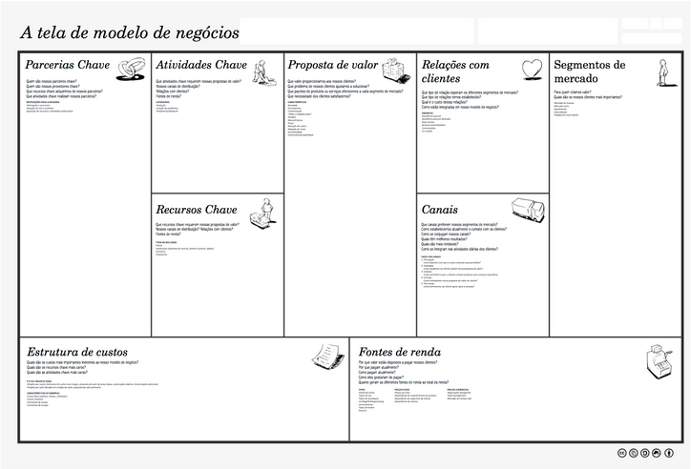

* Elevator Pitch

Elaborar uma apresentação feita com software próprio: Flash, PowerPoint, MegaCubo, Prezi ou filmagem de monólogo, encenação ou outra forma de vídeo com duração máxima de dois minutos. Nesse pequeno espaço de tempo é preciso comunicar: qual é a oportunidade, qual será o mercado de atuação, qual é a solução e quais são seus diferenciais, ou seja, o que o habilita a tocar o projeto.

APÊNDICE C – Implantação

Neste capítulo o objetivo é apresentar informações relevantes para a implantação e funcionamento do sistema.

Item opcional

Um item necessário é o Manual de Implantação, neste item deve ser elaborado o manual de instalação. Este manual deve conter a descrição passo a passo de como deve ser realizada a instalação do sistema.

APÊNDICE D - Manual do Usuário

Item opcional

Este capítulo tem como objetivo a elaboração de um manual do usuário. Este manual deve conter a descrição passo a passo de como utilizar o sistema.

# ANEXO A- Modelo de Anexo

Item opcional

No anexo são colocados textos de outros autores para complementar o trabalho.